**Lịch thi tốt nghiệp THPT** đối với thí sinh thi theo Quyết định số 16/2006/QĐ-BGDĐT và Quyết định số 50/2006/QĐ BGDĐT Cụ thể, lịch thi tốt nghiệp THPT đối với các thí sinh dự thi với đề thi của Chương trình giáo dục phổ thông được ban hành kèm theo Quyết định số 16/2006/QĐ-BGDĐT ngày 5/5/2006, Chương trình Giáo dục thường xuyên được ban hành kèm theo Quyết định số 50/2006/QĐ BGDĐT ngày 7/11/2006 như sau:

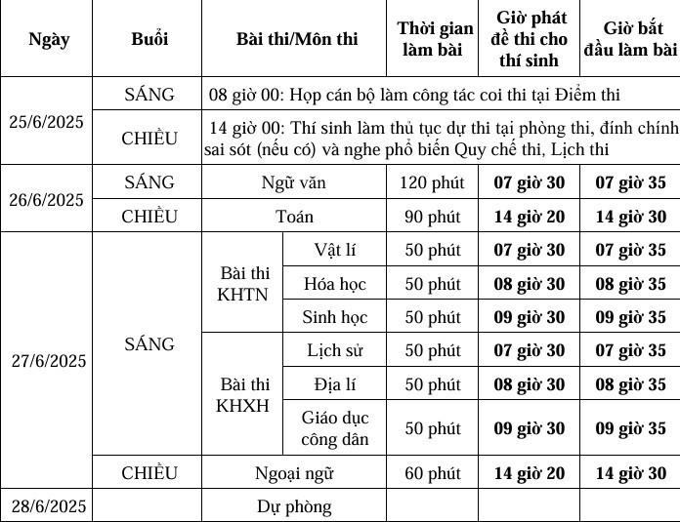

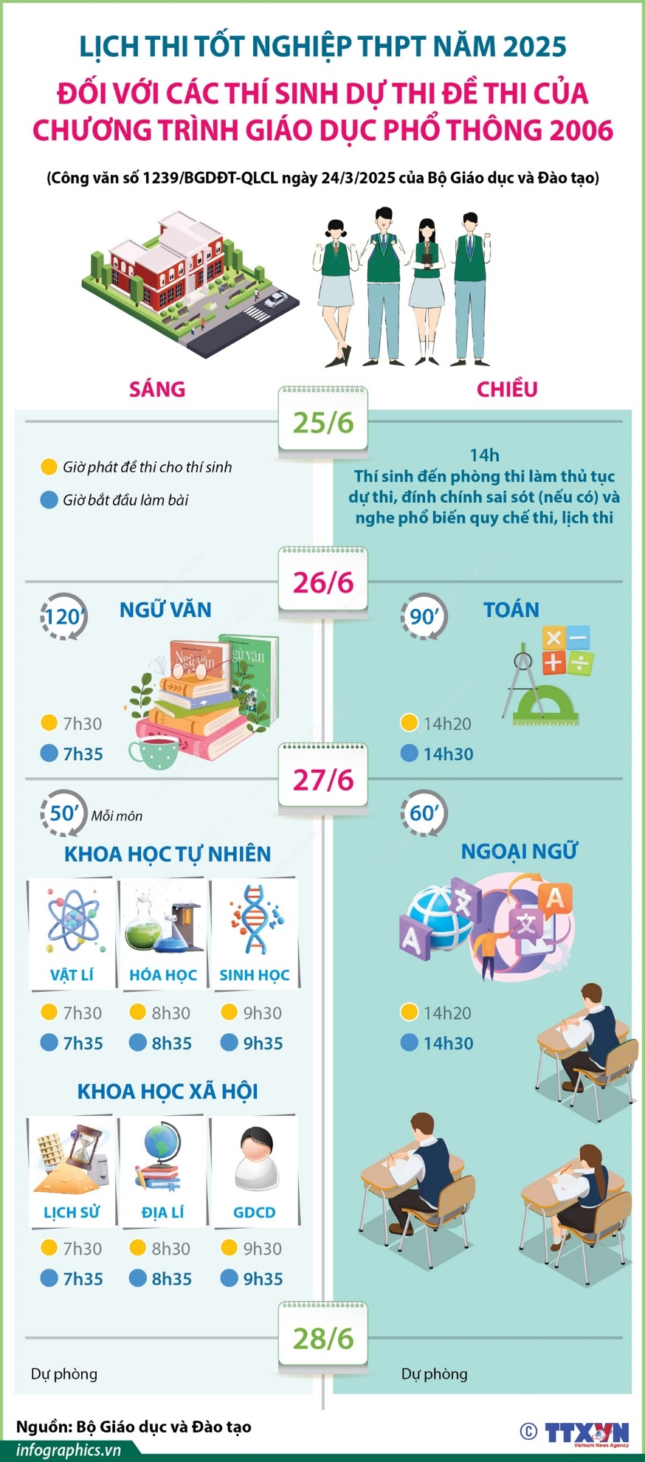

Đồ họa TTXVN

Lịch thi tốt nghiệp THPT theo chương trình hiện hành Lịch thi tốt nghiệp THPT năm 2025 đối với các thí sinh dự thi với Đề thi của Chương trình giáo dục phổ thông hiện hành như sau:

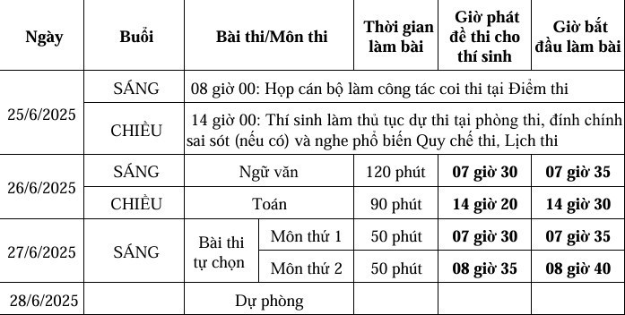

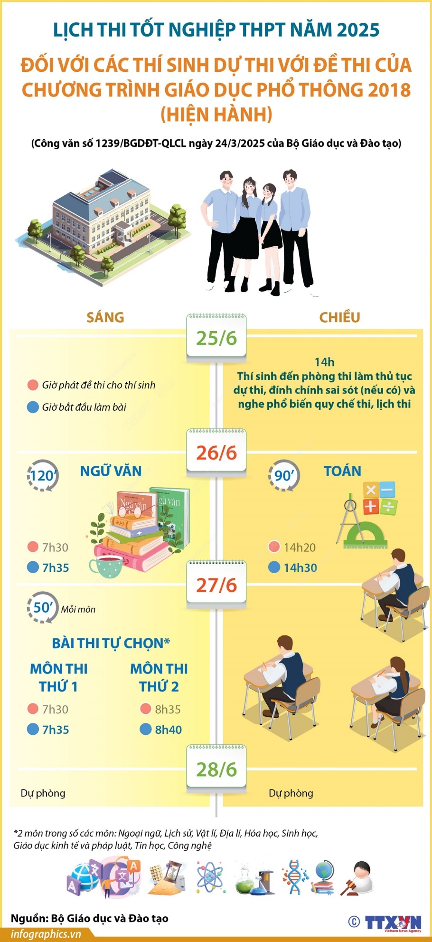

Đồ họa TTXVN